Консультация родителям

«Готовность к школе

и детские рисунки — есть ли связь?»
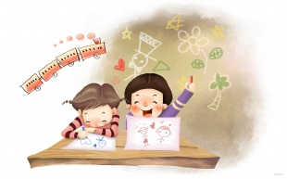
О том, что анализировать детские рисунки можно и нужно, знают уже не только психологи, но и большинство родителей. Ребёнок выражает в рисунках свои страхи, надежды, мечты и желания, указывает на своё место в жизни семьи, и, что очень ценно, делает это неосознанно. Расшифровка детских рисунков — дело опытного специалиста-психолога, однако родители тоже могут сделать общие выводы о психологическом комфорте или дискомфорте малыша, и, в случае необходимости,
помочь ему.
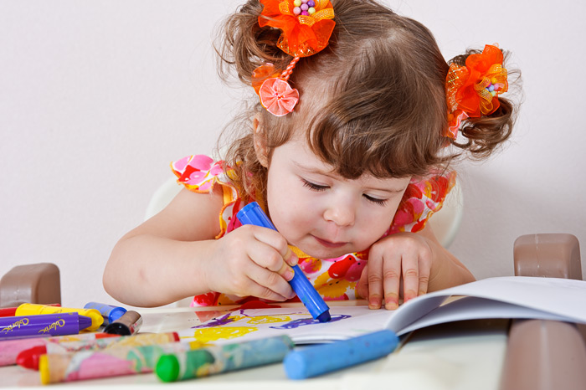
А можно ли по детским рисункам определить — готов ли малыш к поступлению в школу?

Общие правила анализа детских рисунков
Чтобы родительская диагностика рисунков хоть немного приближалась к профессиональной, нужно чётко соблюдать следующие правила:
- анализировать можно рисунки детей старше четырёх лет;
- никогда не анализируем один рисунок — только несколько;
- рисунки должны быть созданы малышом самостоятельно, без подсказок взрослых;
- у малыша должно быть достаточное количество хороших карандашей, ручек, фломастеров;
- во время рисования кроху не нужно отвлекать;
- если вас что-то насторожило в рисунках своего ребёнка — не ставьте диагноз самостоятельно и ни в коем случае не начинайте лечить; обратитесь к хорошему детскому психологу, возможно, что поводов для беспокойства не так много, как вам кажется.

Какие цвета предпочитает ваш ребёнок?
Если у малыша целая коробка хорошо отточенных карандашей, но при этом он с завидным постоянством рисует одним и тем же цветом, полюбопытствуйте, что обозначает этот цвет:
- чёрный цвет подавленности, крик помощи о беспокойстве. Нужно учитывать, что чёрный цвет многие дети определяют как самый яркий, поэтому прежде чем впадать в панику — поинтересуйтесь, почему кроха выбрал именно чёрный цвет — вполне может оказаться, что поводов для беспокойства нет;
- фиолетовый цвет выбирают дети с хорошо развитой фантазией и быстрым мышлением;
- красный цвет нравится детям, стремящимся быть победителями во всём, иногда — вплоть до агрессии. Однако красный — второй цвет по яркости и может использоваться детьми именно в связи с этим фактором;
- коричневый цвет выражает негативизм и медлительность, но вы же понимаете, если малыш рисует лес весной — избыток коричневого цвета вполне оправдан;
- синий цвет выбирают дети, склонные к самоанализу и сосредоточенности на своих проблемах;
- зелёный цвет любимый у стремящихся к независимости и упрямых детей. Эти же качества могут перейти в упорство и самостоятельность — вполне замечательные качества;
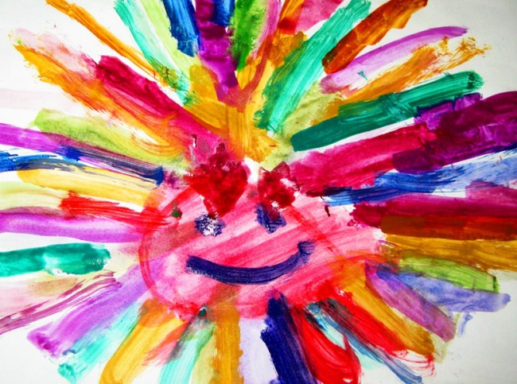
- жёлтый цвет предпочитают любознательные дети, испытывающие положительные эмоции;
- серый цвет нравится малышам, которые хотели бы стать незаметными и которые желают отделить себя от реальной жизни.
Обычно дети-дошкольники используют для рисования 5-7 цветов — самых распространённых. Если же ваш малыш пользуется большим количеством карандашей, фломастеров или красок — вы можете быть уверены в том, что у вас растёт творческая личность, чувствительная и ранимая.

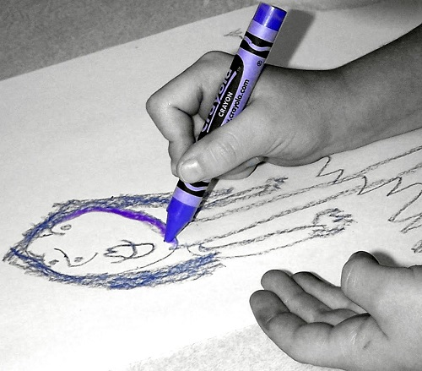
Как рисует ваш ребёнок?
- Рисунок имеет тщательно прорисованные детали, выполнен аккуратно — малыш усидчив и внимателен, кроме того, в момент рисования его не отвлекали и он не думал о посторонних вещах.
- Рисунок неаккуратный, имеет лишь общие очертания или вообще ни на что не похож — ребёнок неусидчив или спешил куда-либо, а может быть, его мысли в момент работы были заняты чем-либо другим. Если ребёнок использовал яркие краски — отвлекающий фактор был позитивным, а если в тёмных — негативным.

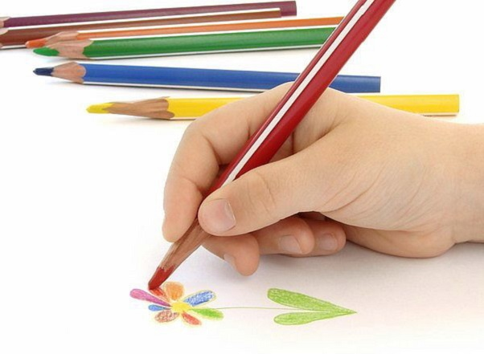
Кто ваш ребёнок в зависимости от рисунков?
- Небо, солнце, белые или голубые облака — мечтатель.
- Домики, квартиры, комнаты — хозяин.
- Заборы — беззащитный.
- Цветы — любитель гармонии.
- Деревья в лесу — нуждающийся в заботе и крепкой семье.
- Тёмное небо с луной и звёздами — путешественник с сильным характером.
- Мелкие рисунки, расположенные цепочкой или сами цепи — любитель порядка и последовательности во всём.
- Людей с прорисованными деталями туловища, рук и ног — широкой души человек, понимающий и добрый.
- Людей с хорошо прорисованными лицами — общительный человек, хорошо заводящий новые знакомства и дорожащий старыми.
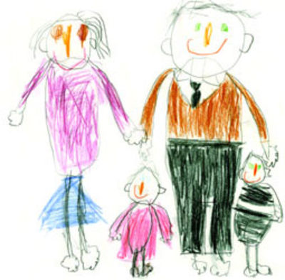
- Каракули — ребёнок, стоящий на пороге перемен, который не может перенести свои эмоции на бумагу.

Ребёнок и семья
- Рисует свою семью без себя — считает, что он никому не нужен.
- Рисует себя самым маленьким, даже если у него есть младшие братья и сёстры — считает себя самым малозначащим членом семьи.
- Рисует себя отдельно от всех — чувствует себя одиноким.
- Каждый нарисованный родственник стоит отдельно и отгорожен от других линиями — есть психологические проблемы в семье.
- На рисунке нет кого-то из семьи — малыш не хочет его видеть и в реальности.
- На рисунке все счастливы, улыбаются или заняты общим делом — хорошая обстановка в семье.

А как это относится к готовности ребёнка к школе?
- Если на рисунках вашего ребёнка преобладают «тревожные» цвета, и элементы, свидетельствующие о тревожности и проблемах в семье — ребёнка нужно дополнительно подготовить к школе, быть с ним внимательными и ласковыми. Желательно проконсультировать с психологом.
- Если рисунки ребёнка свидетельствуют о психологической зрелости — такой необходимости нет.

Ещё раз о важном: заключение может сделать лишь специалист. Вы сами вправе повлиять на малыша лишь лаской, заботой и вниманием — а это нужно любому дошкольнику, собирающемуся стать первоклассником.

